附件2

2026年新疆工程造价行业职业技能竞赛
复赛考试平台操作说明

为保障本次复赛平稳有序开展，便于广大参赛选手提前做好赛前筹备工作、熟悉考试平台操作要求，特编制本操作说明。请各位参赛选手提前查阅相关内容，完成设备调试与软件准备，确保考试顺利进行。
- 考试准备
本次复赛要求所有参赛选手自带笔记本电脑参赛，设备硬件推荐配置如下：
电脑登录用户需具备管理员权限；CPU 核数≥8（推荐英特尔酷睿 i7 代及以上系列）；内存 16G 及以上；硬盘总容量 512GB、系统盘剩余空间≥10G；配备独立显卡与带麦高清摄像头。
（最低配置要求：CPU 核数≥8，内存 8GB 及以上，硬盘总容量 256GB (SSD)、系统盘剩余空间≥5G，配备摄像头；不支持配置：XP 系统、苹果 Mac 系统，不推荐使用 Win7 系统；低于 2 核 4G 电脑、虚拟机环境无法正常运行考试程序。）
- 考试流程
- 下载必备软件
请参赛选手提前下载安装考试所需软件，对应下载地址如下：
- 考试平台客户端下载地址：https://static-cdn.glodonedu.com/GLDEXAMCLIENT/GEEP_qiyecp.exe
- 实操软件及新驱动下载地址：https://www.fwxgx.com/softwares/1425.html

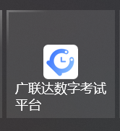


版本号:7.5000.28.1
版本要求：V555.0.22.20401
注：务必下载下方指定链接

- 登录考试平台
确认考试版本无误后，输入手机号及验证码登录后可查看待参加的赋能试卷（下图仅为示例展示）。
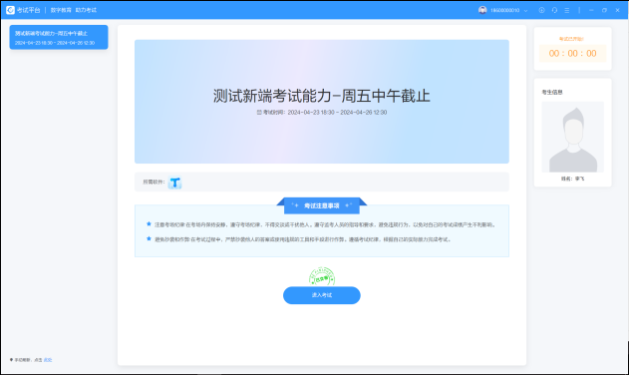
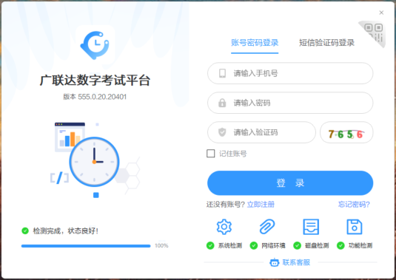
- 赛前赋能
考试正式开始前，参赛选手可进入“广联达数字考试平台”进行考前练习，平台内置 1000 道（18套试卷，每套试卷60道）赋能练习题，覆盖工程造价、招投标等相关专业知识，在9月3日之前自行赋能练习。
广联达数字考试平台提供了试卷解析，交卷后可打开网址登录手机号查看错题解析https://user.glodonedu.com/edu-evaluate/manage/create；
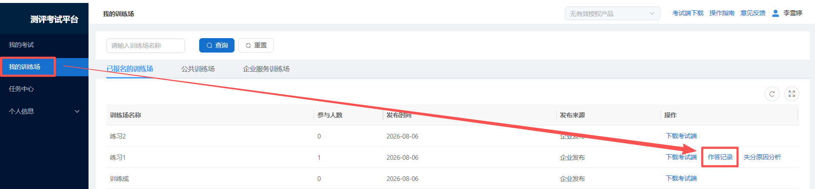
- 进入考试平台考试及交卷
按照指引打开“广联达数字考试平台”完成指定项目答题，参赛选手需完成全部题目作答后方可进行交卷操作，答题过程中可通过页面底部按钮切换题目，系统会提示当前是否为最后一题。交卷完成后，点击退出考试即可结束作答。
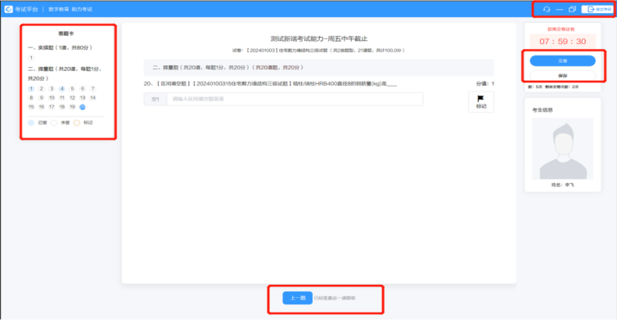
- 大赛答疑
为保障本次竞赛顺利开展，及时解答参赛选手的各类疑问，赛事组委会专设大赛答疑群。各位参赛选手可通过QQ软件搜索群号：1042770985申请入群，如有相关问题可在群内咨询，工作人员将第一时间予以响应解答。

新疆建设工程造价和招标投标协会
2026年8月14日

